Actividad 4 — Pruebas con curl y Postman
Proyecto R1U2 | Estudiante 3 | Evidencias tomadas durante la ejecución de la práctica

Descripción y resultados
- Se documentan las consultas y operaciones de inventario realizadas mediante curl.
- Se incluye una comparación de las herramientas curl y Postman.

Comparación: curl y Postman
Aspecto | curl | Postman
Velocidad | Ejecución ligera por línea de comandos | Interfaz con visualización de respuestas
Automatización | Fácil mediante scripts bash/PowerShell | Colecciones y Newman
Reproducibilidad | Comandos y archivos .sh | Colecciones y entornos .json
Colaboración | Compartir scripts en Git | Compartir colecciones y entornos
Uso recomendado | Pruebas rápidas y pipelines | Depuración visual, equipos y pruebas exploratorias

Registro fotográfico

Evidencia 34 — curl GET productos
HTTP 200 y JSON de productos.
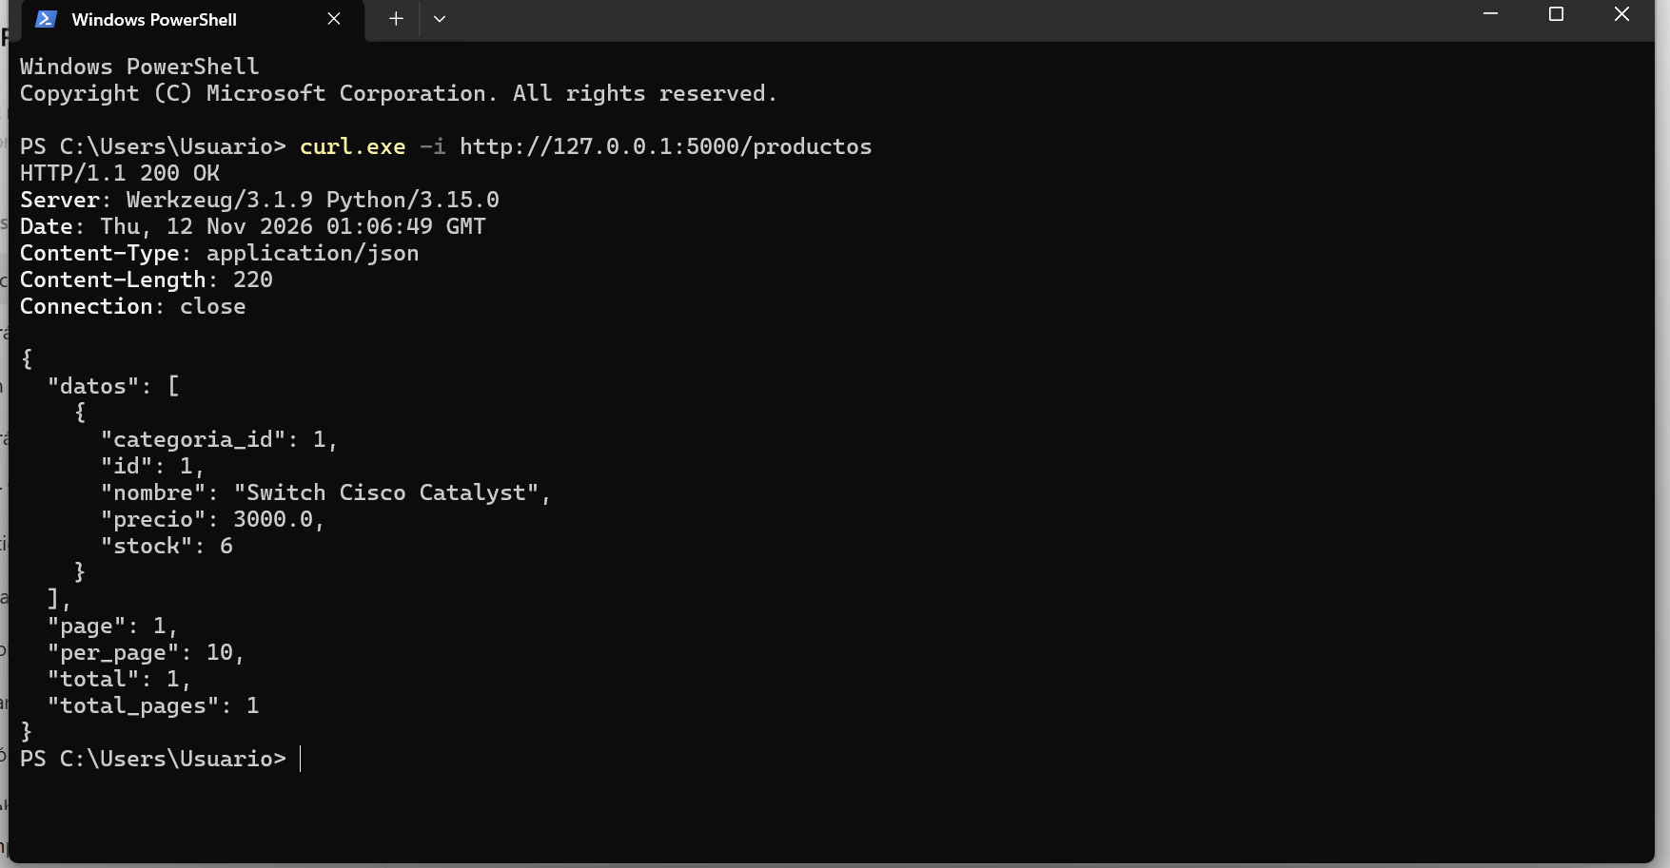

Evidencia 35 — curl GET producto por ID
HTTP 200 para /productos/1.
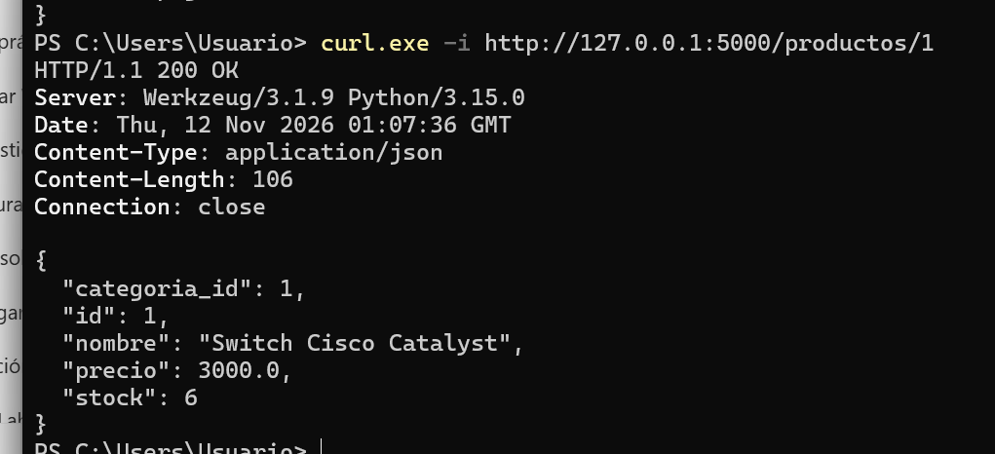

Evidencia 36 — curl GET categorías
HTTP 200 y listado de categorías.
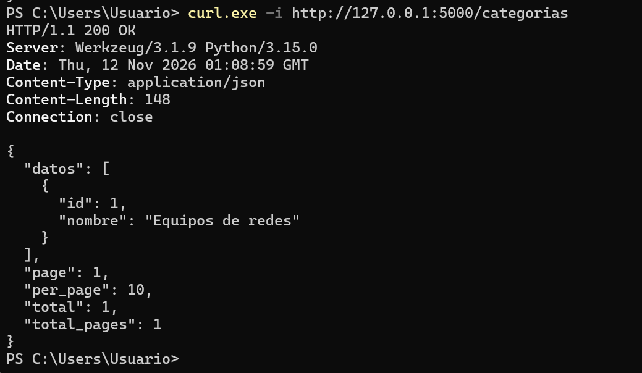

Evidencia 37 — curl paginación
HTTP 200 y metadatos de paginación.
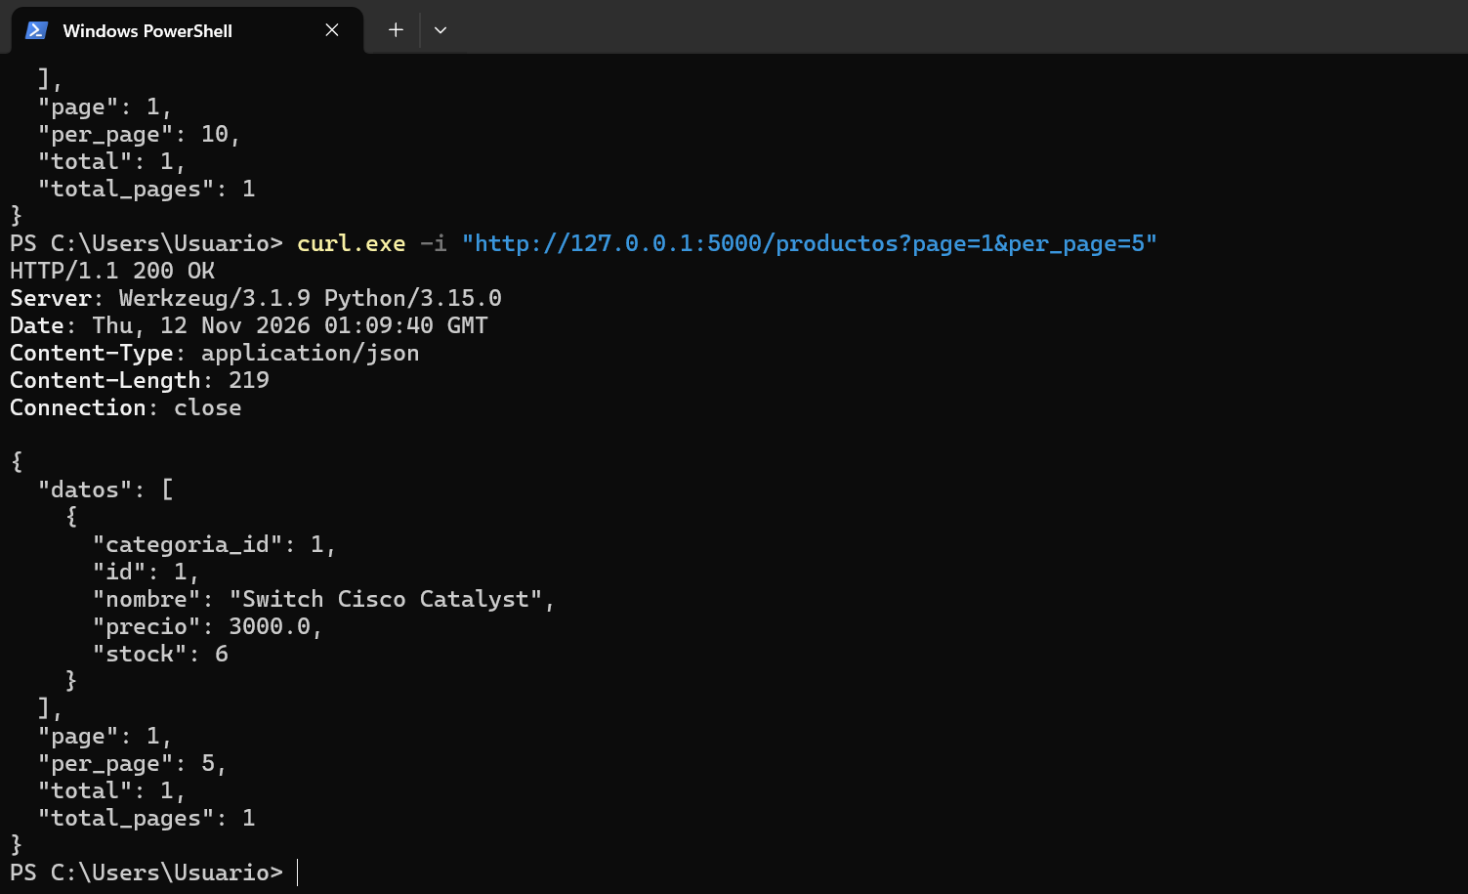

Evidencia 38 — curl filtro categoría
HTTP 200 con categoria_id=1.
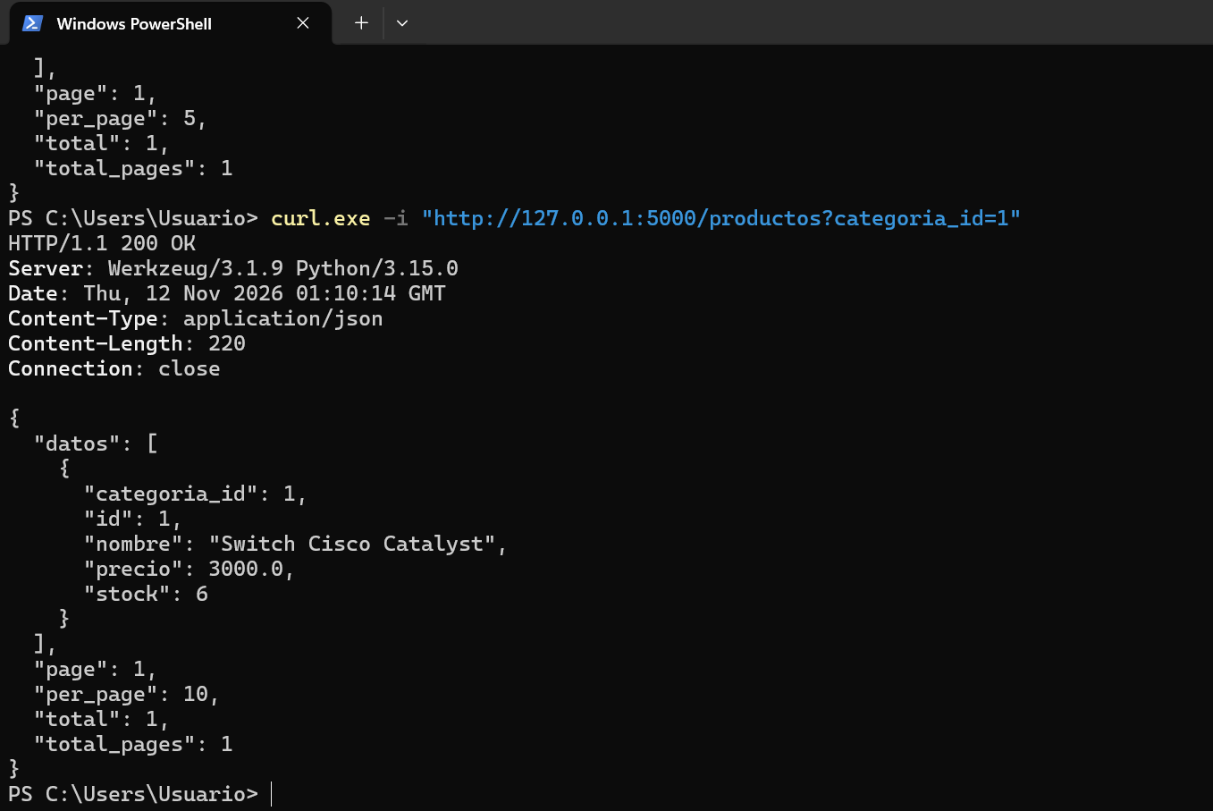

Evidencia 39 — curl POST categoría
HTTP 201; Accesorios de redes.
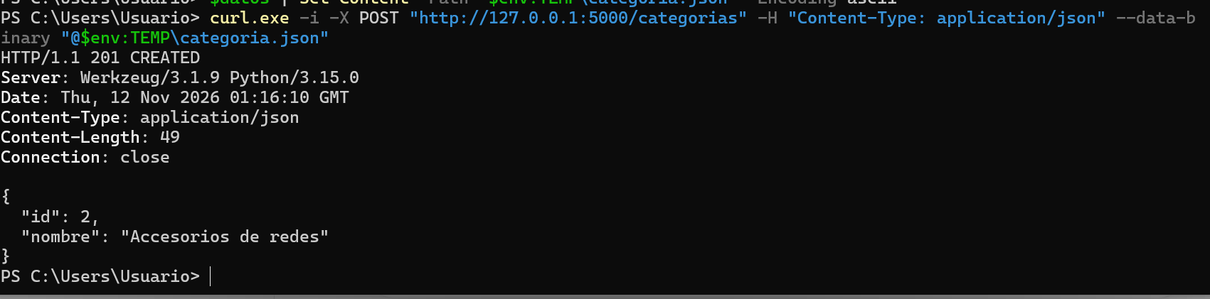

Evidencia 40 — curl POST producto
HTTP 201; Cable Ethernet Cat6.
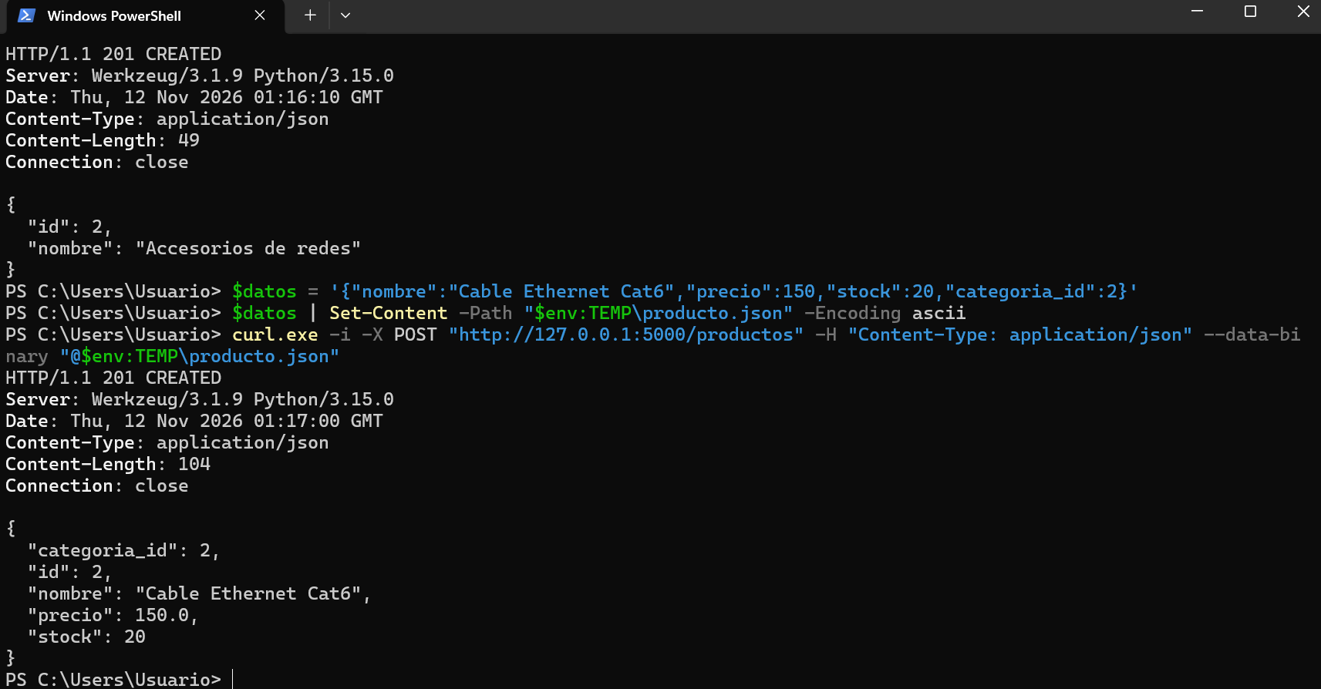

Evidencia 41 — curl PUT producto
HTTP 200; precio actualizado a 180.
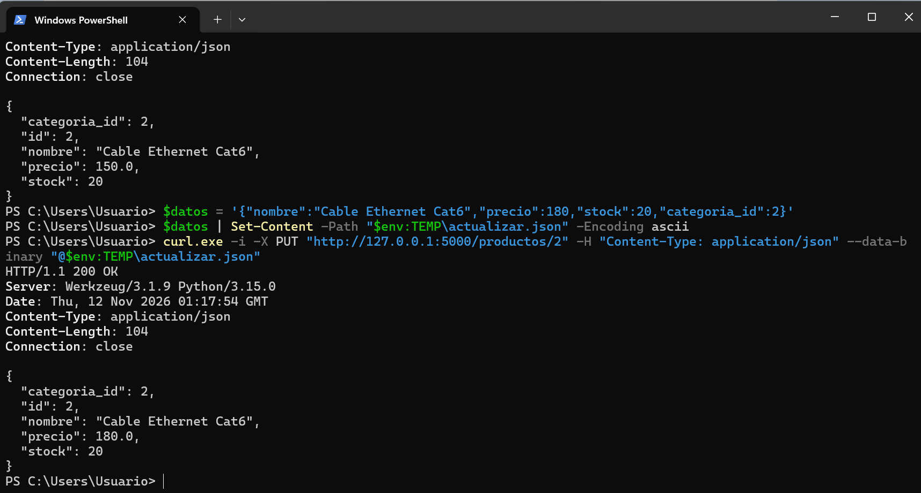

Evidencia 42 — curl salida válida
HTTP 200; stock de 20 a 15.
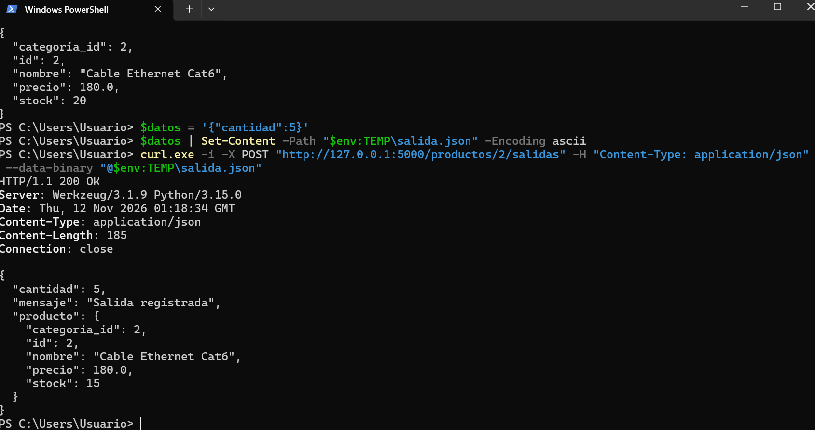

Evidencia 43 — curl stock insuficiente
HTTP 409; salida de 25 rechazada.
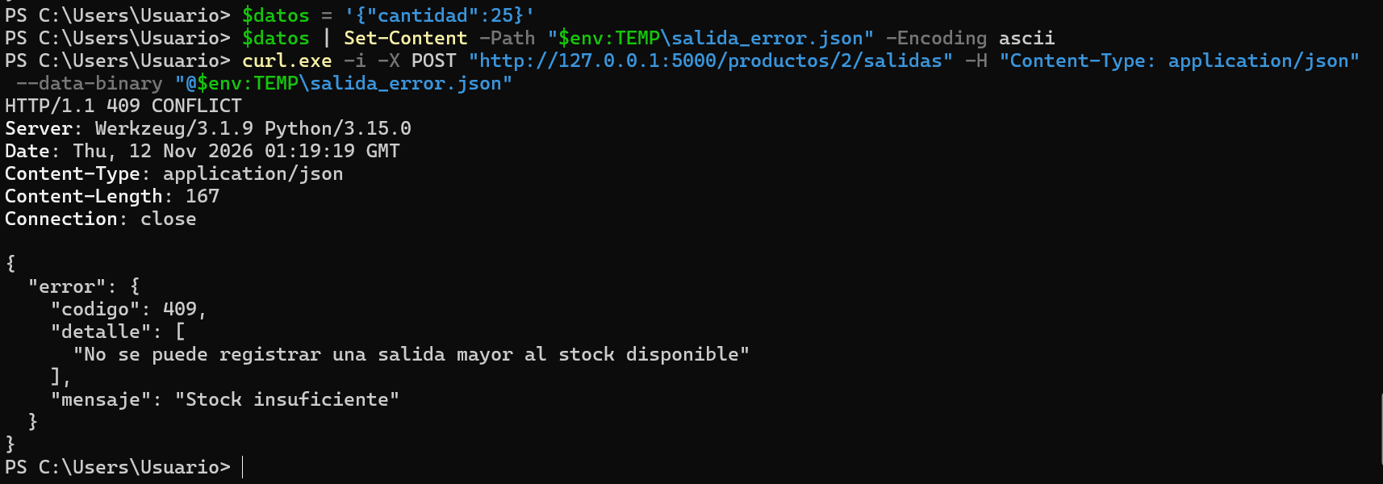
Faltan al menos dos comandos curl con su evidencia, ejecución de Postman/Newman sobre Flask y la prueba cruzada con tres observaciones reales de un compañero.

